光热电站熔盐泵智能运营管理系统板块复现

目录
目录 2
光热电站熔盐泵智能运营管理系统 板块复现 2
一、项目背景与你需要做的事 2
二、总体说明 3
2.1 分组与分工（8～9 人，板块负责制） 3
2.2 技术选型：完全自由 4
2.3 AI 工具与使用规范 4
2.4 交付物清单 4
三、板块需求 4
3.1 板块一：登录与权限管理 4
3.2 板块二：物模型与设备管理 6
3.3 板块三：数据采集与数据查询 8
3.4 板块四：监测大屏 9
四、环境与工具（按小组选型自行准备） 10
五、进度安排（本周：周二～周五，周六展示答辩） 11
六、验收与评分标准 12

光热电站熔盐泵智能运营管理系统 板块复现

一、项目背景与你需要做的事
光热电站通过数万面镜子把阳光聚焦到吸热塔，把熔盐加热后储存在熔盐罐中，再由多台熔盐泵把高温熔盐输送到蒸汽发生器发电。这些泵一旦故障停机，整个电站就停止发电，所以需要一套软件系统对泵的运行数据进行 24 小时不间断的采集、展示和报警。本任务书参照的真实系统「光热电站熔盐泵智能运营管理系统」已经在真实电站投入使用，你可以在参考截图中看到它的实际样子。
你需要做的事：以小组为单位，借助 AI 编程工具，从零开始实现这套系统中的四个核心板块：登录与权限管理、物模型与设备管理、数据采集发送与数据查询、监测大屏。注意——不是照抄原系统，原系统只是「需求来源」和「效果参照」；你们要用 AI 帮助自己写出一个属于你们小组自己的版本，界面不要求像素级一致，功能达到验收标准即可。
使用 AI 是本任务明确鼓励的工作方式。如何把需求讲给 AI 听、如何验证 AI 写的代码对不对、如何把 AI 产出变成自己能讲清楚的东西，本身就是这门课要训练的核心能力（考核细则见第六节）。

二、总体说明

2.1 分组与分工（8～9 人，板块负责制）
组内不分前端组、后端组，改为「板块负责制」：四个板块，每个板块由 2 人全栈负责——该板块的页面、接口、数据表都由同一批人完成：
板块 | 人数 | 备注
登录与权限管理 | 2 人 | 全组最先开工，产出的 token 机制供所有板块复用
物模型与设备管理 | 2 人 | 物模型与设备编号约定是数据采集的地基
数据采集发送与数据查询 | 2 人 | 含模拟数据脚本
监测大屏 | 2 人 | 汇聚前面所有板块的数据，适合全栈能力最强的人
组长（1 人，兼任某板块）负责三件事：周三组织全组敲定接口约定文档（每个接口的 URL / 入参 / 出参）、每天两次站会、答辩统筹。
板块之间只有三样东西需要全组统一：数据库（可共库，表按板块划分）、token 机制（板块一产出，全组复用）、接口约定文档（周三定稿）。其余一切组内自治——每个板块内部怎么做，板块负责人自己说了算。

2.2 技术选型：完全自由
本任务不限定、也不推荐任何具体技术栈——选型本身就是你们小组的第一个集体决策。只给三条原则：
- 选组内多数人愿意学、AI 能帮上忙的主流技术（太冷门的技术 AI 训练数据少，帮不上忙）；
- 只有三天的工期，优先选「今天决定、今晚就能跑出第一个页面」的成熟组合；
- 必须有数据库（关系型即可）；必须有能现场演示的界面形态（网页或客户端均可）。

2.3 AI 工具与使用规范
- 全组统一使用 DeepSeek HARNESS连接ai网关。

2.4 交付物清单
- 可运行的系统（现场演示）
- 设计方案

三、板块需求
四个板块按下面顺序做，前面的板块是后面板块的地基。每个板块给出：功能需求、界面参考。

3.1 板块一：登录与权限管理
界面参考：图 3-1（登录页）、图 3-2（角色管理）、图 3-3（用户管理）。
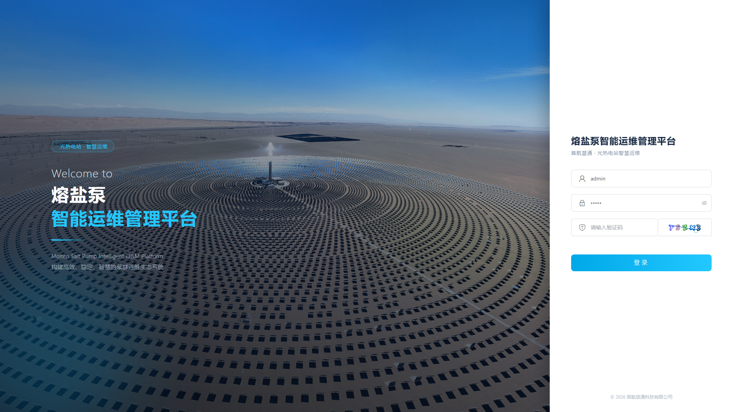
登录页
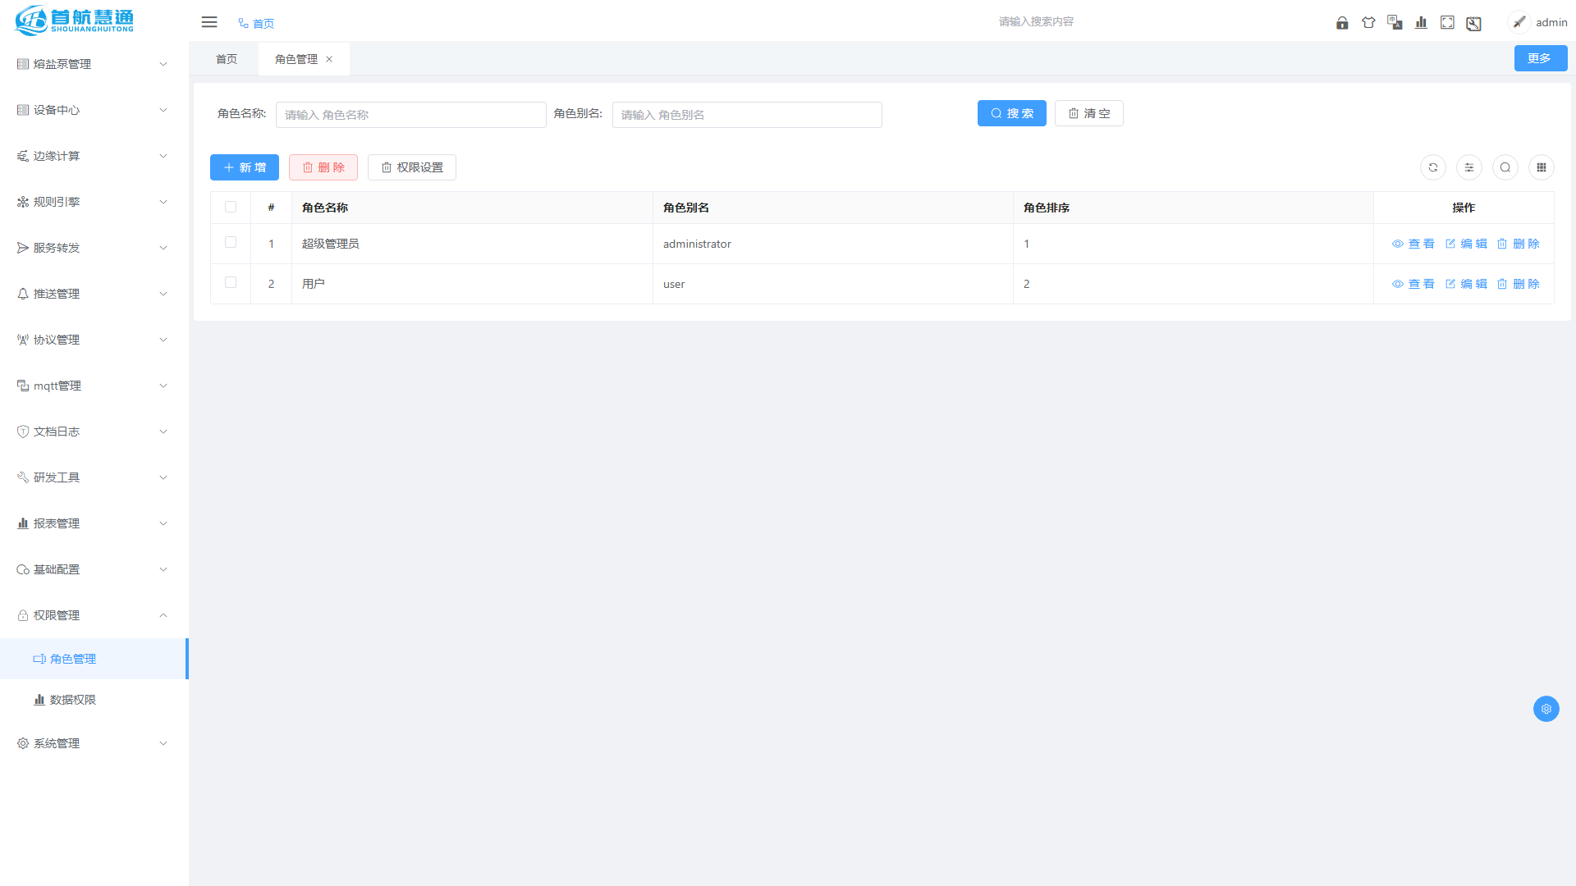
角色管理
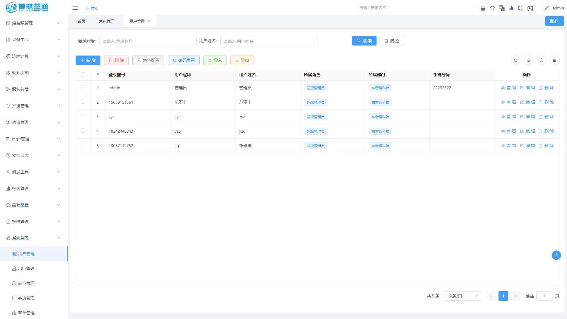
用户管理
先弄懂一个概念：RBAC（基于角色的权限控制）就是不给用户直接配权限，而是给用户配「角色」，再给角色配「能看哪些菜单」。系统里至少要有两种角色：管理员（能看到一切）和普通用户（只能看业务页面，看不到管理页面）。
功能需求：
- 登录页：用户名、密码（密文显示）、图形验证码（点击可刷新）输入框与登录按钮；后端生成 4 位随机验证码并返回图片（答案存后端，5 分钟有效，用后即删）；账号密码与验证码都正确 → 后端签发 token（如 JWT）→ 前端保存 token 并跳转系统首页；任一错误 → 页面给出明确错误提示。
- 路由守卫：未登录状态直接访问系统内任何页面，都要被拦截并跳回登录页。
- 用户管理：用户列表（分页、按用户名搜索）、新增用户、编辑、删除（建议逻辑删除）、重置密码。
- 角色管理：角色列表、新增/编辑/删除角色、给角色勾选可访问的菜单。
- 权限生效：登录后按角色渲染左侧菜单；普通用户看不到管理类菜单，直接输入管理页地址也要被拦截（前端拦截 + 后端接口鉴权双重防护）。

3.2 板块二：物模型与设备管理
界面参考：图 3-4（设备管理）、图 3-5（设备配置）。

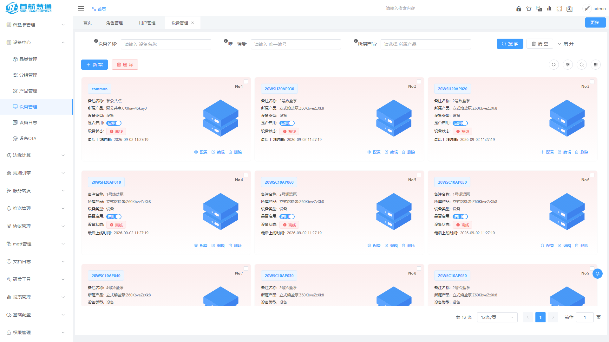
设备管理
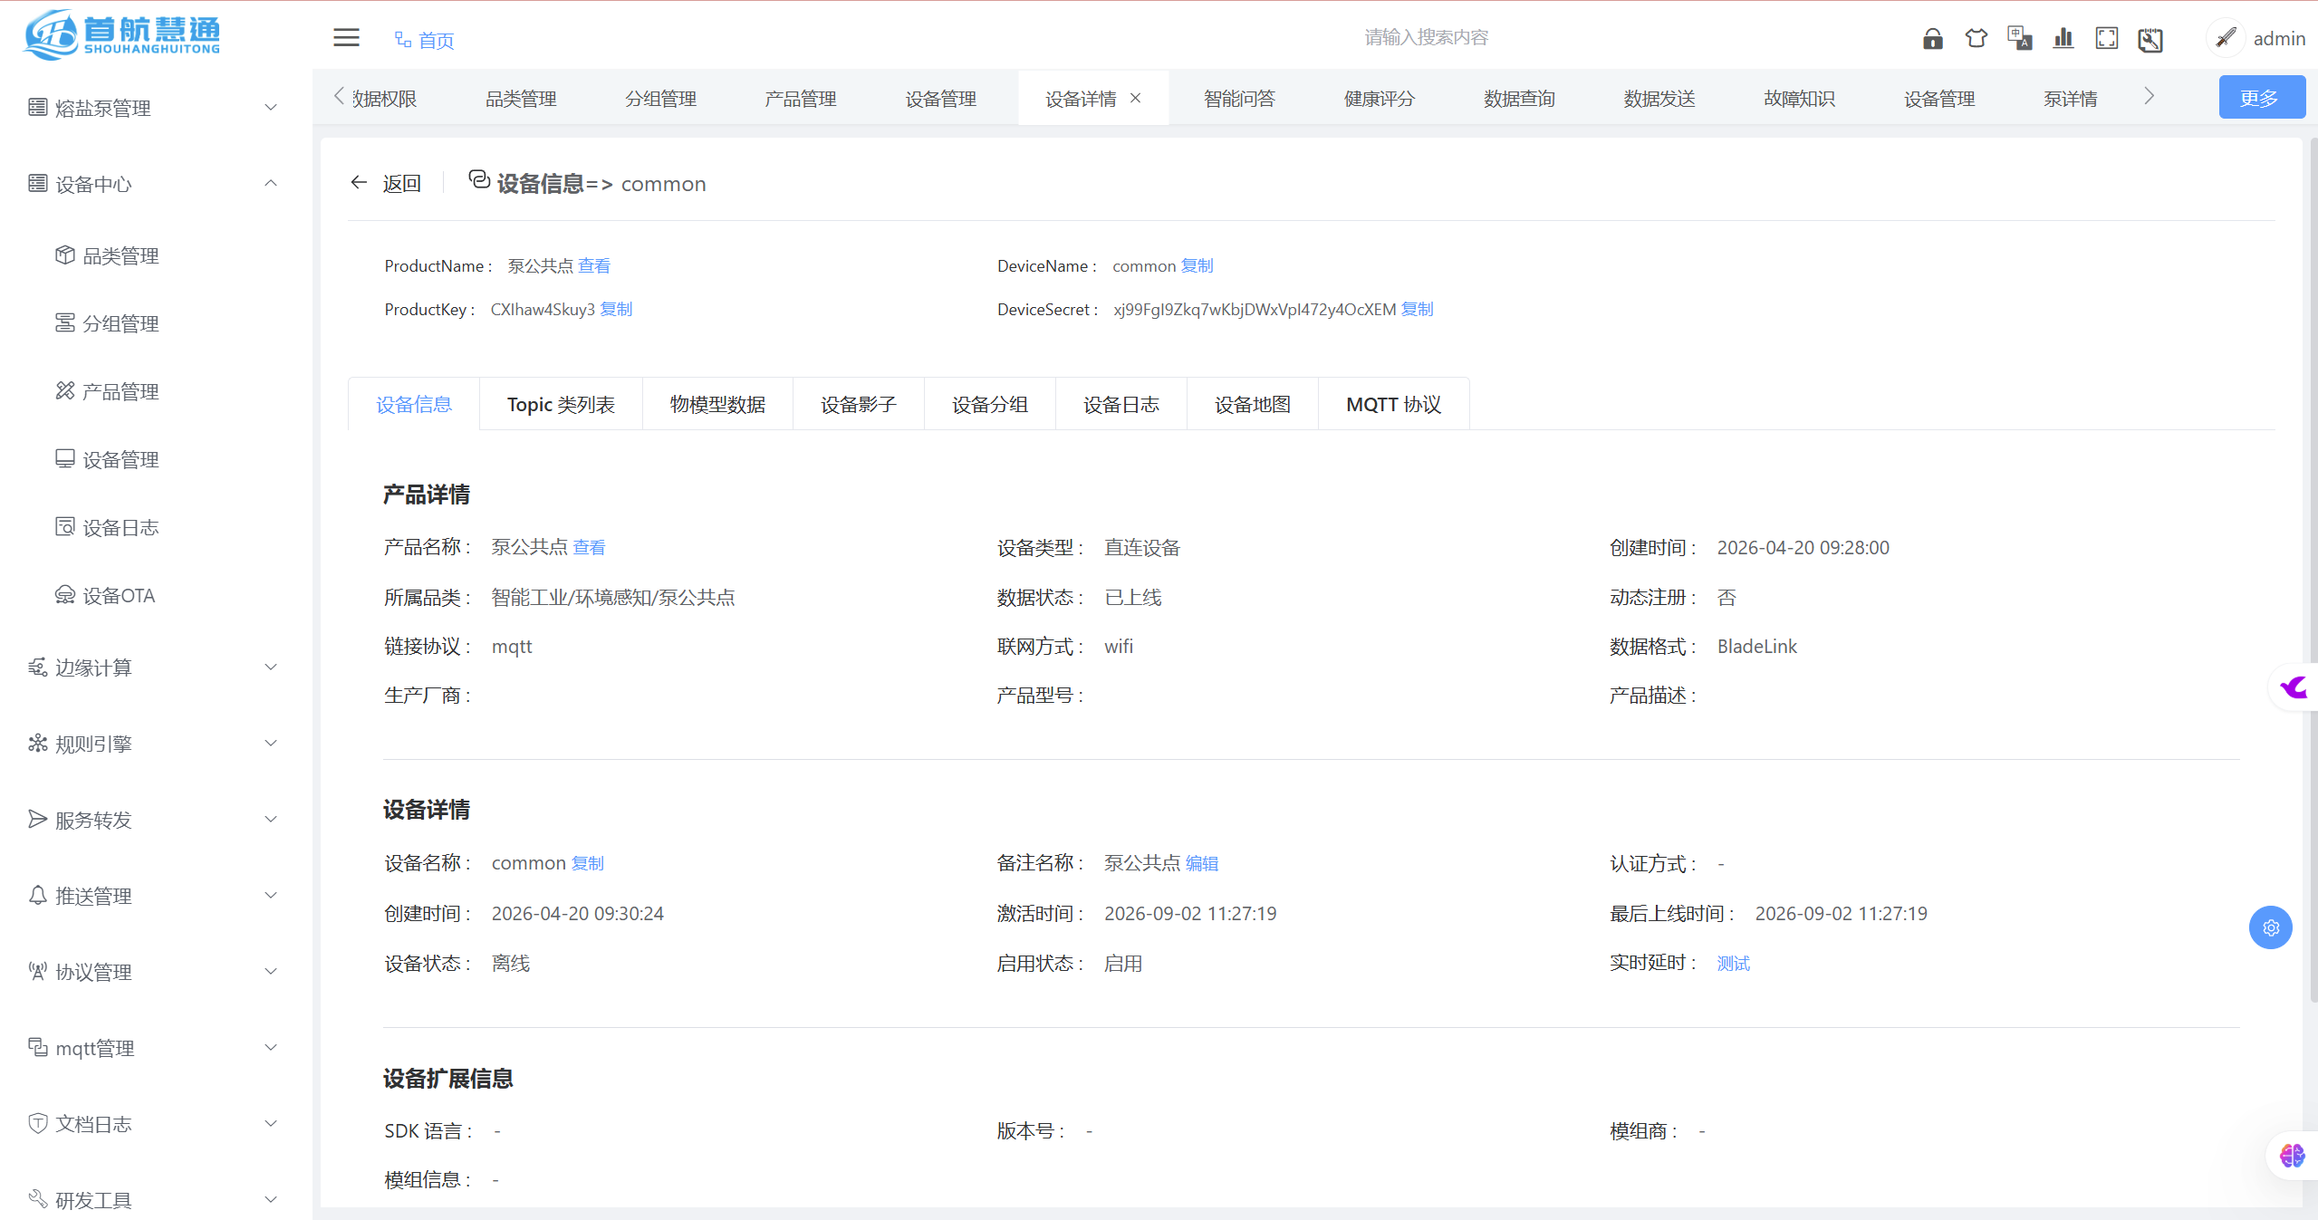
设备配置
先弄懂一个概念：物模型就是「给一类设备定义数据字段的模板」。比如「立式熔盐泵」这类产品定义了它会上报哪些数据：轴承温度（℃，数值）、振动（mm/s，数值）、运行状态（布尔）等。同一产品下的每台具体设备都遵循这个模板上报数据。产品是模板，设备是模板的具体实例。
本任务随任务书发放 9 台真实泵的物模型文件（学生复现-物模型/ 目录下 9 份 JSON，每台泵一份），每份包含 30 个属性定义（标识符、名称、数据类型、单位）——你们系统里「立式熔盐泵」产品的属性定义以这些文件为准。
功能需求：
- 产品管理：产品列表、新增产品（「立式熔盐泵」，标识 Z60KbveZzXk8）、物模型属性导入——读取物模型 JSON 把 30 个属性存入你们设计的属性表（逐条手工录入亦可，但导入更贴近真实做法）。
- 设备管理：设备列表（卡片式或表格均可，参考截图）、按物模型文件新增 9 台泵设备（编号、名称与文件一致）、编辑、删除（建议逻辑删除）、启用/停用。
- 设备详情：展示该设备各属性的最新一次数据值与数据时间（尚未上报过的属性显示「—」）。
- 在线判定：最近 5 分钟内有数据上报视为在线，否则离线（阈值可调）。

3.3 板块三：数据采集与数据查询
界面参考：图 3-6（数据采集及查询，含历史曲线）。
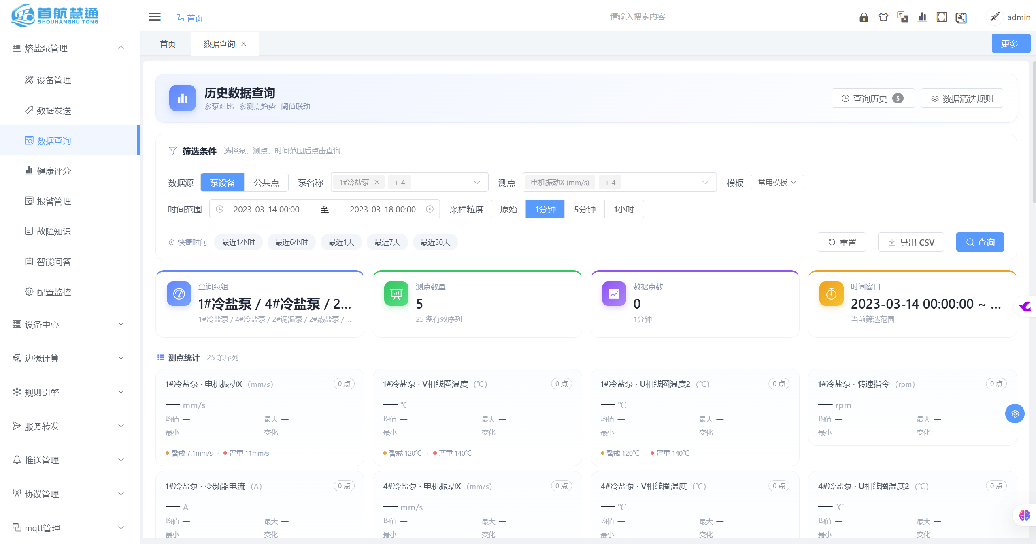
数据采集及发送
先弄懂一个概念：真实电站里，泵的数据由现场采集网关通过 MQTT 消息通道源源不断发往平台。你们的系统没有真泵，用「模拟数据脚本」扮演采集网关——这是行业做测试的标准做法。
功能需求：
- 数据接收接口：后端提供数据上报接口（简化版用 HTTP POST 即可，进阶做 MQTT），入参为统一格式的 JSON（样例见附录 C），只接受启用状态设备的数据。
- 数据存储：按「设备 + 时间 + 各属性值」写入时序数据表（参考表结构见附录 A）。
- 超限报警自动生成：数据入库时判定——驱动端轴承温度（motor_drive_bearing_temp）> 65 ℃、泵振动X轴（pump_vibration_x）> 4.5 mm/s、变频器电流（inverter_current）> 60 A 任一发生，即生成一条报警记录（设备、时间、超限指标、实际值），供大屏展示。阈值存常量或配置均可。
- 模拟数据脚本：Python 脚本每 10～30 秒为每台设备生成一条带随机波动的数据（正常值随机游走，偶尔注入异常值），推送给后端。
- 数据查询页：选择设备、监测点、时间范围 → 用图表库展示历史曲线，支持多设备同图对比更佳。

3.4 板块四：监测大屏
界面参考：图 3-7（监测大屏全貌）。
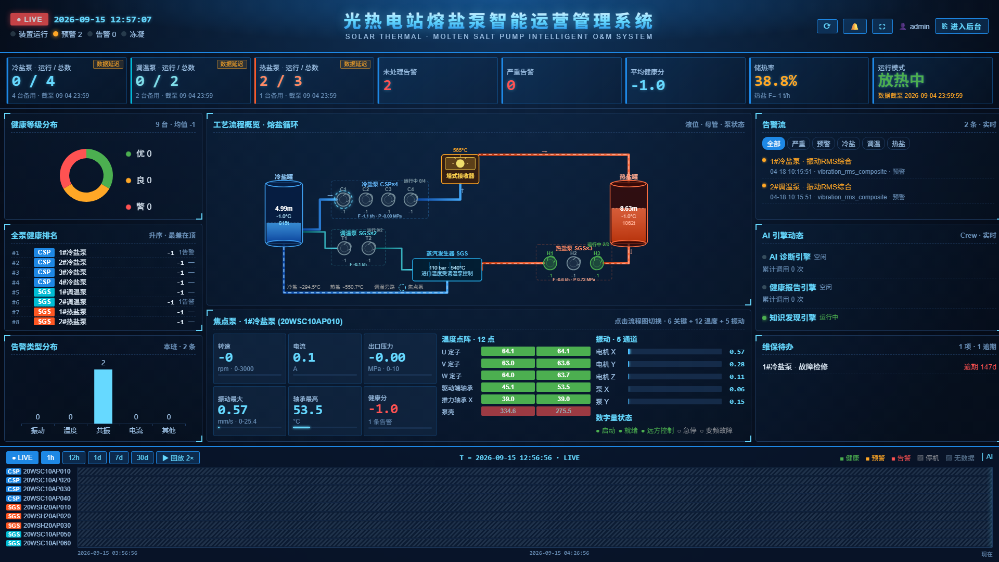
监测大屏
功能需求（布局不必照抄，但信息密度要够、视觉要是「大屏」的样子）：
- 全屏暗色页面（推荐 1920×1080 设计，自适应缩放）。
- 顶部：系统名称、实时时钟。
- 统计卡区：设备总数、在线/离线数、今日报警数、未处理报警数、运行中设备数、各泵型运行/总数等至少 6 张卡。
- 中部主图区：设备实时状态总览（在线/离线/报警色块图，或各设备最新关键指标柱状图，鼓励创意）。
- 告警列表区：滚动展示最新报警（设备、时间、内容），未处理的排前面。
- 数据自动刷新：30 秒内自动拉取最新数据（轮询即可）；模拟脚本停止推送后，页面要能看出「数据停了」（例如数值冻结并出现延迟标识——这是原系统的真实设计）。

四、环境与工具（按小组选型自行准备）
- 按小组选型安装所需的运行时、数据库与开发工具，安装包一律从官网下载；装完用一条最简单的命令（如打印版本号）验证可用。
- 每人注册ai网关服务并验证 DeepSeek HARNESS配置可用。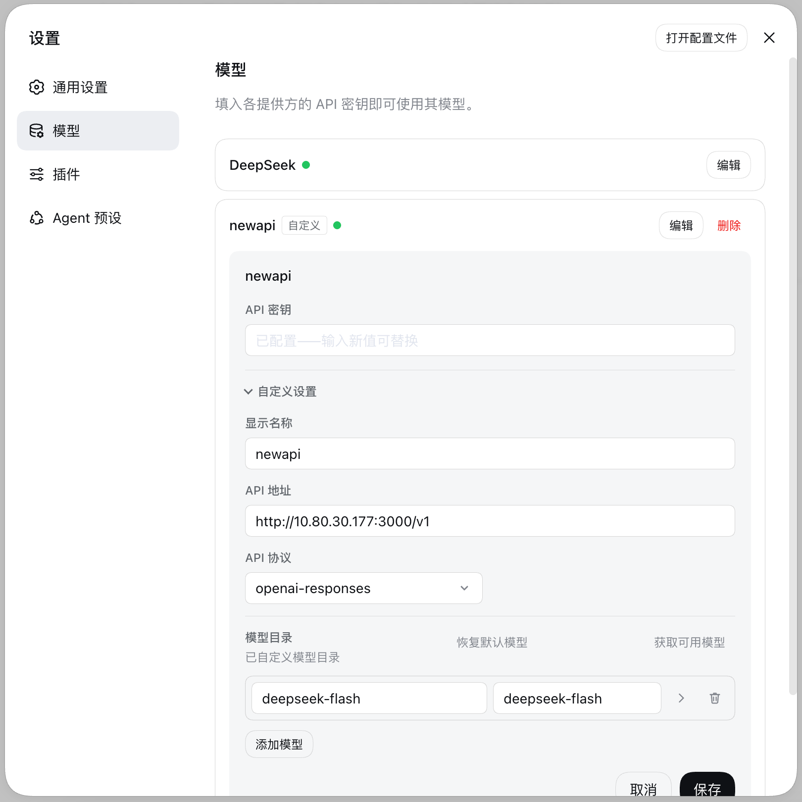
- 第一天全组统一三样协作工具：代码托管（Gitee/GitHub 私有仓库，或共享网盘）、组内沟通群。
- 遇到任何环境报错——直接把完整报错信息贴给 DeepSeek，这是本课程训练的一部分。

五、进度安排（本周：周二～周五，周六展示答辩）
时间 | 任务 | 当天里程碑
周二（今天）下午 | 初步了解需求：通读任务书、看参考截图与物模型文件、组内讨论，确定分工与选型方向 | 全组明确四个板块的需求与验收标准，认领板块
周三 | 方案设计 + 项目框架搭建：选型定稿、数据库设计、接口约定文档定稿、建库建表、各板块工程骨架 | 设计落成文档、骨架能跑、库表建好、接口约定全组签字
周四 + 周五上午 | 开发与测试：四板块并行开发，边开发边按「最低验收线」逐条自测 | 四板块全部达成
周五下午 | 交付：整理源码、打包提交,现场展示 | 交付物全部提交，完成一遍演示彩排

六、验收与评分标准
评分构成（百分制，组内个人按贡献度系数 0.8～1.2 调节）：
项目 | 分值 | 说明
功能完整性 | 30 | 四板块功能完善
数据闭环 | 20 | 模拟数据 → 入库 → 超限报警 → 大屏联动 → 历史查询，全链路现场跑通
设计方案书 | 30 | 设计方案合理
答辩 | 20 | 随机提问组员，考核对系统与 AI 协作过程的真实掌握
现场演示规定动作：启动系统 → 用管理员和普通用户各登录一次展示权限差异 → 跑模拟数据脚本 → 设备列表出现在线状态 → 大屏看到数据与报警变化 → 查历史曲线 → 停脚本展示数据停滞标识。这一条链就是你们系统的「灵魂」，答辩前务必彩排。

